Міністерство освіти і науки України
Львівський національний університет імені Івана Франка

Звіт
про виконання лабораторних робіт №1 та №2
“ Структура файлової системи UNIX, основні команди, команди роботи з файлами.
Система розмежування доступу в UNIX та Solaris, права доступу до файлів і керування ними”

Виконав:
Студент групи ФеІ-23
Дризгалович Володимир
Викладач:
Сінькевич О.О

Львів 2019

Звіт про виконання роботи
Виведіть системну дату, підрахуйте кількість рядків у файлі та виведіть на екран вміст відповідного файлу
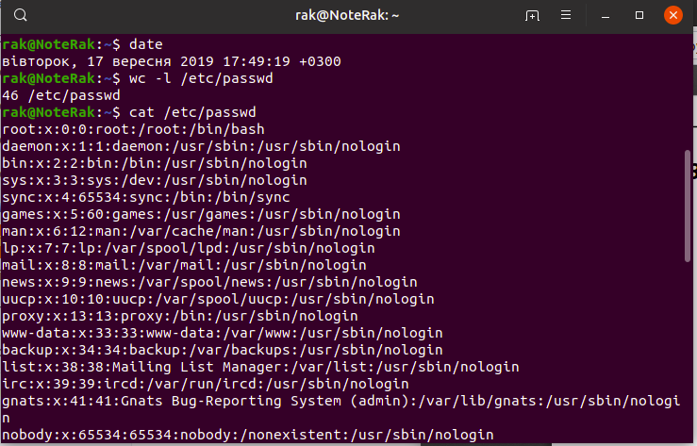
Виведіть календар на заданий рік
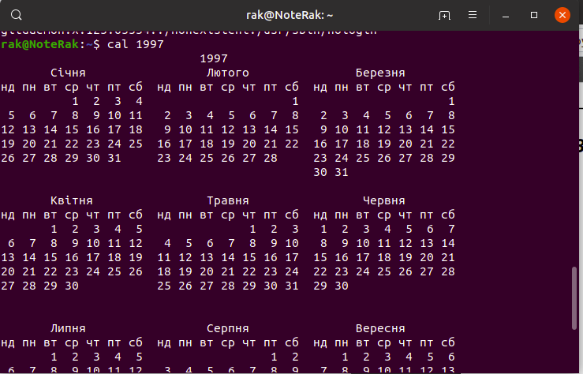

Виведіть календар на 1752 рік. Чи не помічаєте що-небудь цікаве у вересні?
Відповідь на запитання: у 1752 році, 14 вересня відбувся перехід на григоріанський календар у Великобританії та її колоніях, що призвело до “зникнення” 12 днів з 2 по 14 вересня.
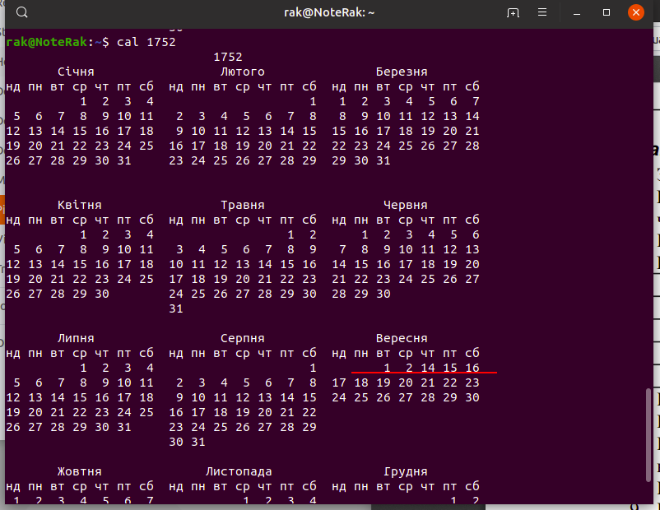

Визначте, хто ще завантажений у систему, наберіть команду ping.
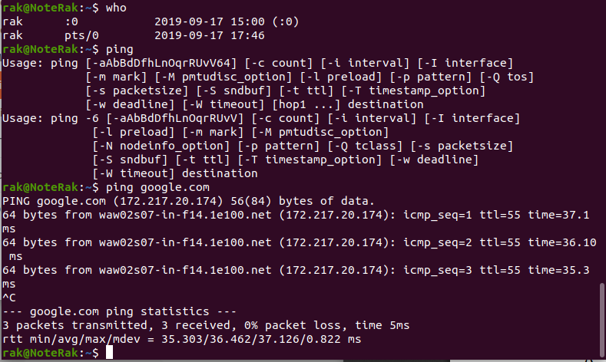
Скопіюйте задані файли
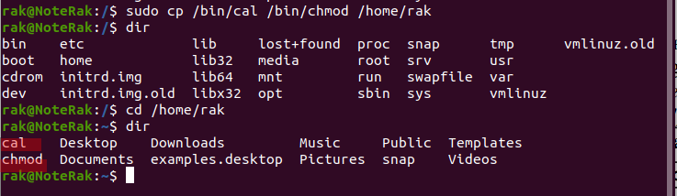
Створіть каталог lab_1.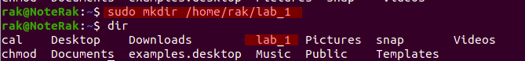

Скопіюйте в нього з вашого домашнього каталогу копію файлу 1, яку ви отримали в п.10, під ім'ям my_ . Перемістіть в цей каталог з вашого домашнього каталогу копію файлу 2, яку ви отримали в п.10, перейменувавши його при цьому в my_ .

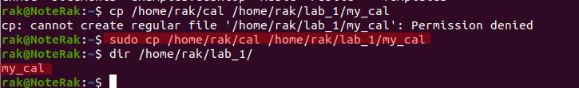
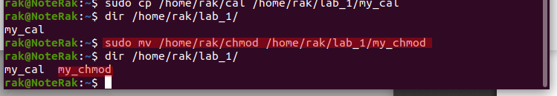

Створіть каталог lab_1_ і перейдіть в нього.

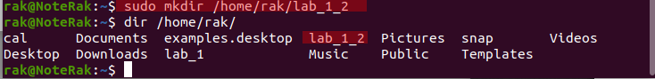
Скопіюйте в каталог lab_1_ файл з п.4 під ім'ям n+ name of file
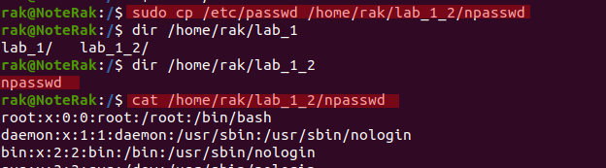

За допомогою команд cat і more перегляньте його вміст.
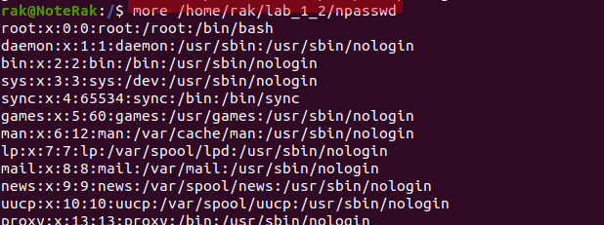
Видаліть каталог lab1_2.Перейдіть у свій домашній каталог та перевірте, чи було видалено каталог.

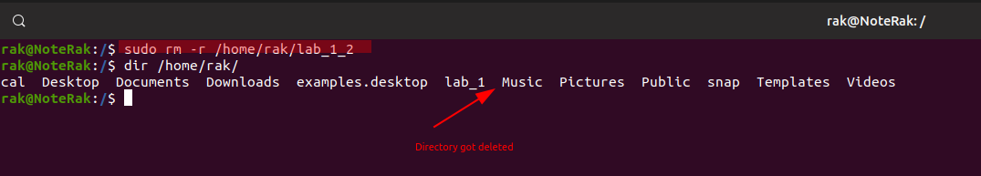

Створіть каталог lab_2, скопіюйте в нього / bin / cat із новою назвою, відкрийте за його допомогою .profile
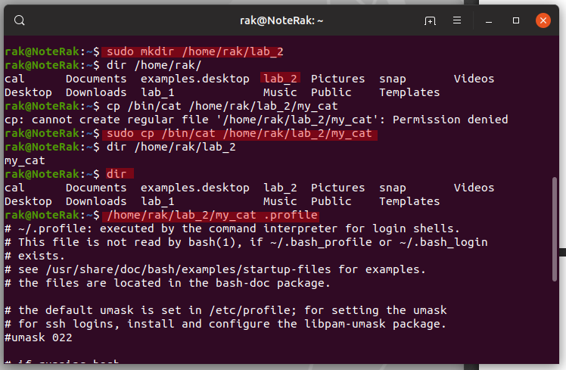

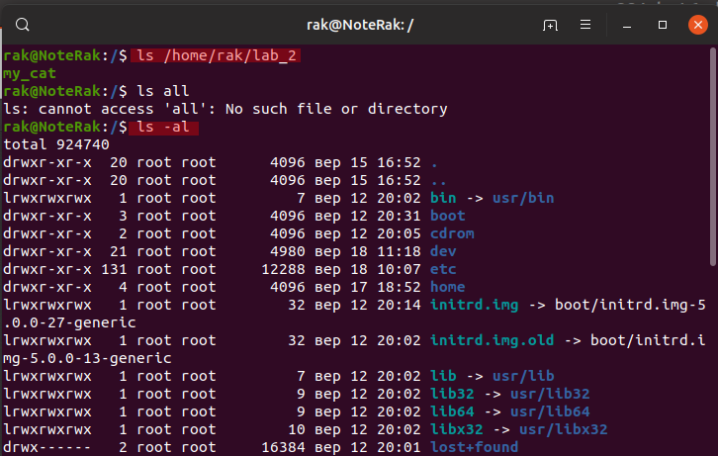
Перегляньте список файлів у каталозі lab_2. Потім перегляньте список усіх файлів, включаючи приховані, з повною інформацією про файли.
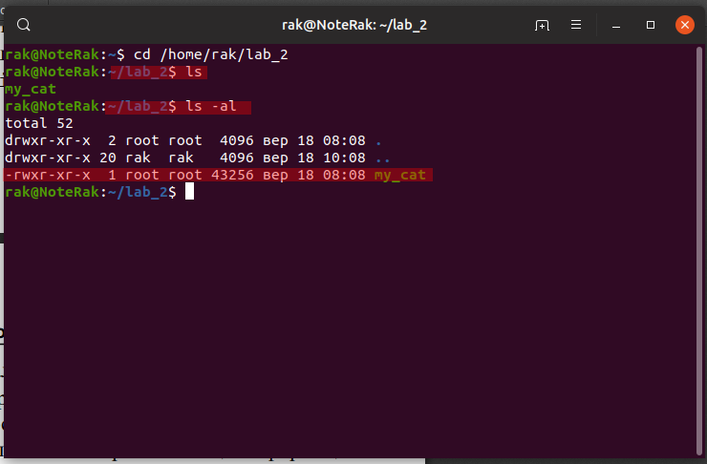
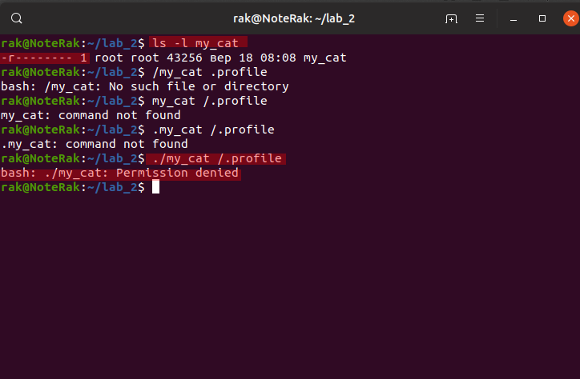
Змініть права доступу до файлу my_cat так, щоб власник міг тільки читати цей файл.
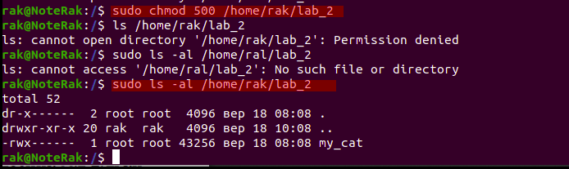

Визначте права на файл my_cat таким чином, щоб Ви могли робити з
файлом усе, що завгодно, а всі інші — нічого не могли робити.
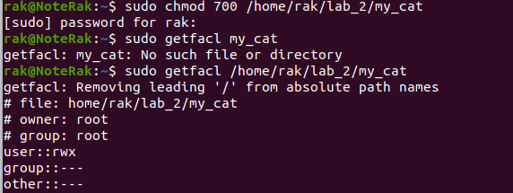
Спробуйте переглянути простий список файлів у цьому каталозі.
Спробуйте переглянути список файлів з повною інформацією про них.
Спробуйте запустити і видалити файл my_cat з цього каталогу.
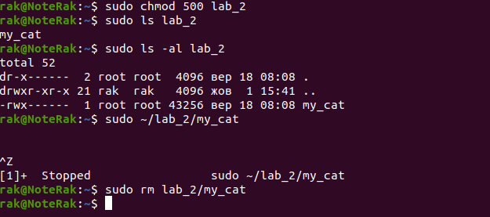
За допомогою команди su <user name> , завантажтесь в систему,
користуючись обліковим записом іншого користувача. (Вам потрібно
знати пароль цього користувача.) Спробуйте отримати доступ до
Вашого каталогу lab_2
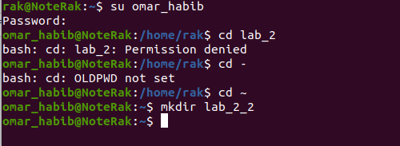

Знову завантажтесь в систему, користуючись своїм обліковим записом. Спробуйте зробити власником каталогу lab_2 іншого користувача. Спробуйте зробити себе власником каталогу lab_2_2. Поясніть результати.
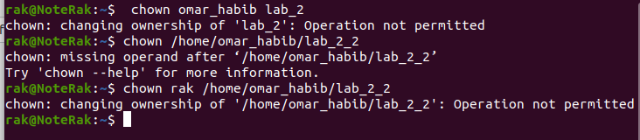
Зайдіть у каталог lab_2. Зробіть так, щоб нові створені файли і
каталоги діставали права доступу згідно Таблиці (664 — для файлів, 764 — для директорії). Створіть новий файл і каталог і переконайтеся в
правильності ваших установок.
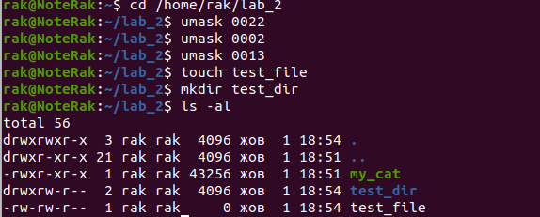
Створіть у каталозі lab_2 каталог acl_test та у ньому файли
file1, file2. Під час створення file1 командою echo
додайте до нього довільний текст.Виведіть ACL для file1.

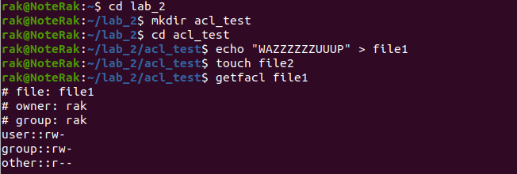
Змінить права доступу на file1 так, щоб тільки власник мав право
на читання. Увійдіть до системи під іншим обліковим записом та спробуйте
прочитати вміст file1. Що отримаємо? Поверніться до свого
облікового запису.
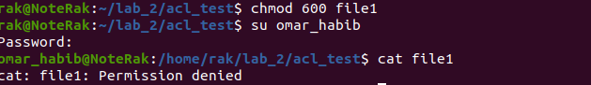
За допомогою команди setfacl додайте право на читання іншому обраному користувачу для file1. Перевірте, що створилось нове ACL для file1
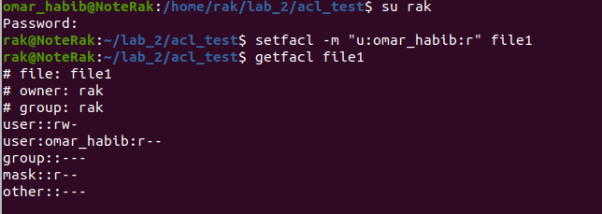
.
Увійдіть до системи під іншим обліковим записом та спробуйте прочитати вміст file1. Що отримаємо? Поверніться до свого облікового запису.

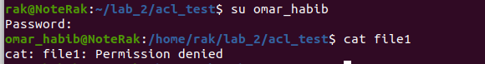
За допомогою команди setfacl встановіть значення маски таким чином щоб дозволити читати зміст file1 іншому користувачу. Виведіть ACL для file1

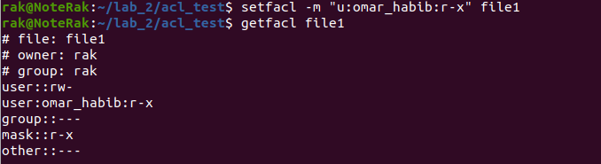
Увійдіть до системи під іншим обліковим записом, та спробуйте прочитати вміст file1.

Висновок
В результаті виконання даних лабораторних робіт я ознайомився із базовими можливостями системи типу UNIX, структурою файлової системи, основними командами роботи з файлами, оволодів практичними навичками керування правами доступу до файлів і їхнього аналізу в ОС UNIX та Solaris.
Також детально ознайомився із командами ls –l, chmod, chown, umask, setfacl, getfacl.

